**Notice d’explication du format des fichiers CSV**

Le modèle de production et consommation d’énergie est paramétré par 4 fichiers .csv :

* ***Clusters.csv* :** Un fichier décrivant les clusters (numéro d’identification, coordonnées x et y, cluster producteur associé)
* ***ClusterRoute.csv* :** Un fichier décrivant le chemin entre un cluster et son cluster producteur
* ***Producteurs.csv* :** Un fichier décrivant tous les producteurs (type de producteur, cluster associé, nombre de producteurs de ce type, paramètres nécessaires pour la construction de ce producteur)
* ***Consommateurs.csv* :** Un fichier décrivant tous les consommateurs (type de consommateur, cluster associé, nombre de consommateurs de ce type, paramètres nécessaires pour la construction de ce consommateur)

Ces fichiers .csv ont les colonnes séparées par des « ; ». Les différents types de paramètres sont séparés par des « / » et les valeurs d’un même tableau par des « , ».

*Les parties grisées ne sont pas écrites dans les fichiers .csv mais sont mises ici par souci de lisibilité.*

*Clusters.csv ClusterRoute.csv*



*Producteurs.csv*

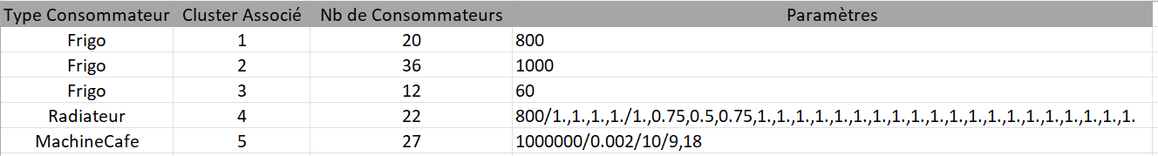

*Consommateurs.csv*